Najnovšia kniha v Divadelnom ústave Iveta Škripková: Feministické divadlo a jeho slovenská cesta

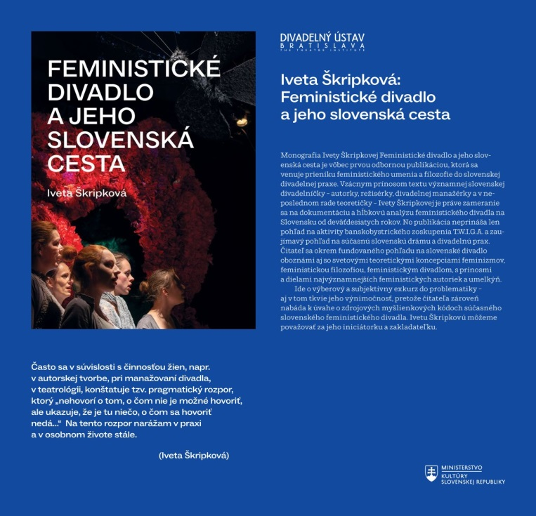
|Bratislava, 22. november 2022 | – Ide o vôbec prvú odbornú publikáciu, ktorá sa venuje prieniku feministického umenia a filozofie do slovenskej divadelnej praxe. Viac o publikácii sa dozviete v rozhovore teatrologičky Nadeždy Lindovskej s autorkou knihy, dramatičkou a divadelnou režisérkou Ivetou Škripkovou na slávnostnej prezentácii novej publikácie v utorok 22. novembra 2022 o 17.00 hod. v Štúdiu 12 v Bratislave.
Monografia Ivety Škripkovej Feministické divadlo a jeho slovenská cesta bude slávnostne uvedená do života Janou Juráňovou.

Iveta Škripková: Feministické divadlo a jeho slovenská cesta
Edícia Theatrum vitae
1. vydanie
Divadelný ústav, Bratislava 2022
Recenzentky: Mgr. Lenka Kukurová, Ph.D., Mgr. art. Eva Kyselová, Ph.D.
Ilustrácie: Slavomíra Ondrušová
Návrh obálky, grafický dizajn, zalomenie: Eva Šimovičová, Dominika Valentovičová

„Často sa v súvislosti s činnosťou žien, napr. v autorskej tvorbe, pri manažovaní divadla, v teatrológii, konštatuje tzv. pragmatický rozpor, ktorý ,nehovorí o tom, o čom nie je možné hovoriť, ale ukazuje, že je tu niečo, o čom sa hovoriť nedá...‘ Na tento rozpor narážam v praxi a v osobnom živote stále.“
Iveta Škripková

„Dúfam, že publikácia poslúži na ďalšie teoretické hľadanie a rozvoj feministického, rodovo citlivého antidiskriminačného diskurzu v slovenskom divadle. Ďakujem za možnosť o tom písať.“
Iveta Škripková

Monografia Ivety Škripkovej Feministické divadlo a jeho slovenská cesta je vôbec prvou odbornou publikáciou, ktorá sa venuje prieniku feministického umenia a filozofie do slovenskej divadelnej praxe. Vzácnym prínosom textu významnej slovenskej divadelníčky – autorky, režisérky, divadelnej manažérky a v neposlednom rade teoretičky – Ivety Škripkovej je práve zameranie sa na dokumentáciu a hĺbkovú analýzu feministického divadla na Slovensku od deväťdesiatych rokov.
No publikácia neprináša len pohľad na aktivity banskobystrického zoskupenia T.W.I.G.A. a zaujímavý pohľad na súčasnú slovenskú drámu a divadelnú prax. Čitateľ sa okrem fundovaného pohľadu na slovenské divadlo oboznámi aj so svetovými teoretickými koncepciami feminizmov, feministickou filozofiou, feministickým divadlom, s prínosmi a dielami najvýznamnejších feministických autoriek a umelkýň.
Ide o výberový a subjektívny exkurz do problematiky – aj v tom tkvie jeho výnimočnosť, pretože čitateľa zároveň nabáda k úvahe o zdrojových myšlienkových kódoch súčasného slovenského feministického divadla. Ivetu Škripkovú môžeme považovať za jeho iniciátorku a zakladateľku.

„Stretnutie s feministickou filozofiou pre mňa znamenalo nový pohľad na subjekt a objekt dejín, na človeka (na muža a na ženu). Feministické filozofky prehodnocujú diela klasického filozofického kánonu a otvárajú cesty iného výkladu. Z veľkého množstva materiálu ma oslovili nasledujúce postoje: tzv. kritika dichotomického myslenia, kritické čítanie kánonu, názory na feminitu a maskulinitu, na to, čo je femínne a feministické. Medzi filozofkami boli rozhodujúce francúzska filozofka Simone de Beauvoir a jej kniha Druhé pohlavie a rakúska mysliteľka Herta Nagl-Docekal (...)“
Iveta Škripková

Knihu Ivety Škripkovej môžeme vnímať ako originálnu prácu na pomedzí teórie a praxe divadla a smelo ju zaradiť do kontextu súčasnej slovenskej, ale i kultúrne a historicky blízkej českej vedy, ktorá nanovo alebo inak interpretuje tvorbu, diela a ich históriu a reflexiu z rodovo citlivého aspektu.
Romana Maliti
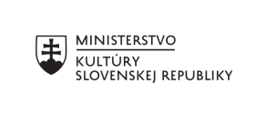
Divadelný ústav je štátnou príspevkovou organizáciou zriadenou Ministerstvom kultúry Slovenskej republiky.
---

V prípade ďalších doplňujúcich otázok je vám k dispozícii:
Ing. Jana Dugasová
PR Divadelného ústavu
Divadelný ústav, Jakubovo nám. 12, 813 57 Bratislava
Tel. +421 2 2048 7106, Mobil: +421 918 838 761, E-mail: jana.dugasova@theatre.sk

